用5*7的洞洞板焊接，搭建一个滤波器电路，指标要求如下：
幅频特性参考下图：
  - 通频带 300Hz~3kHz
  - 通带增益：20dB
  - 带外衰减：-40dB/10倍频程
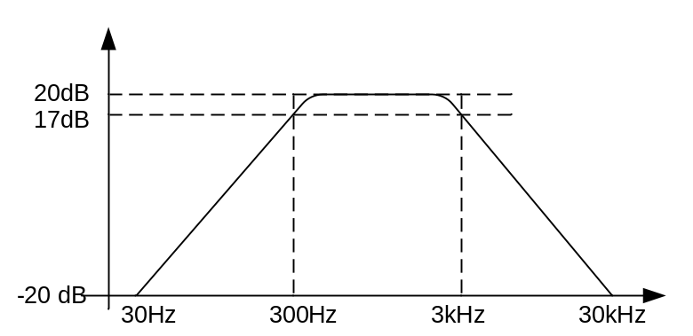
说明：
1、留出关键的测试点，以备测试。
2、焊接时尽量少走飞线，注意整个电路的布局。
3、信号线不要放在芯片下方，建议芯片下方放置电源线或者不布线。
4、先仿真通过再进行实操，电路仿真可以用Multisim，滤波器设计可以用Filterpro。
5、使用一片LM324芯片实现。
6.电阻一律用贴片电阻
发挥部分：
- 用sallen-key和MFB型滤波器各焊一个。
- 使用单电源实现。

